Простое управление и контроль производственной линии
Контроль производственной линии на базе PackML – B&R упрощает задачу
Всего пара щелчков мышкой и Вы можете внедрить удобную систему контроля производственной линии благодаря системе АСУТП APROL компании B&R. Данное решение основано на стандарте PackML организации OMAC, который можно применить практически к любому станку.
Чтобы сохранять конкурентоспособность, владельцы станков и оборудования должны исключить все факторы, ведущие к потере производительности. Система мониторинга линии предоставляет информацию, необходимую для выявления и устранения проблем на ранней стадии. В свою очередь увеличенная эффективность повышает производительность.
Стандартный интерфейс данных станка PackML в APROL содержит модули контроля для машин и линий, которые обеспечивают удобный доступ к актуальным деталям. Эта информация и ключевые данные отображаются на экране.

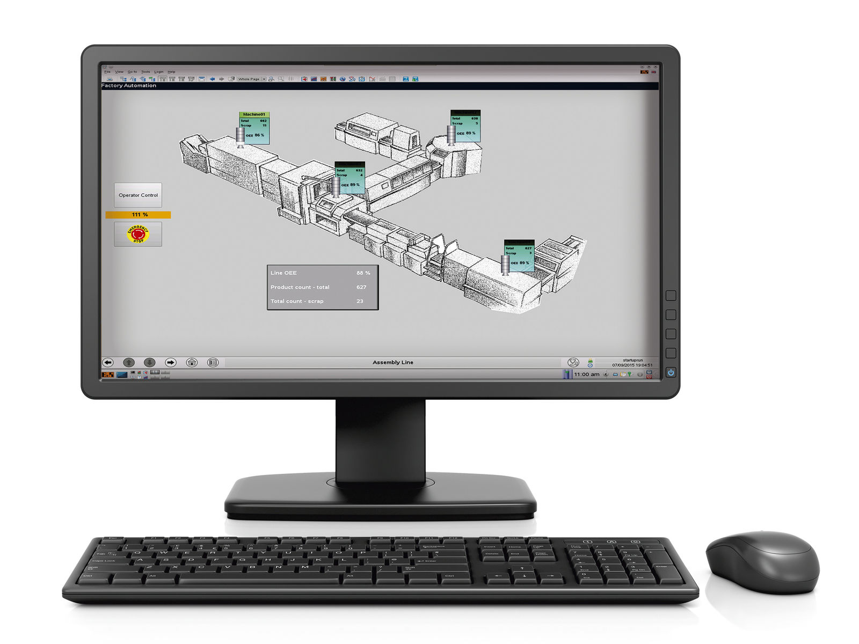
Через систему общего обзора линии информация по каждому станку доступна с помощью пары щелчков мышкой.

О компании B&R
Компания B&R специализируется на инновационных решениях в сфере промышленной автоматизации, а также имеет представительства по всему миру со штаб-квартирой в Австрии. Продукция B&R сочетает в себе уникальные инженерные разработки и передовые технологии, и по праву завоевала международное признание и любовь клиентов. В портфолио B&R всегда найдется комплексное решение практически для любой задачи современной промышленности: автоматизация отдельных машин или целых заводов, продвинутое управление движением, визуализация, встроенные технологии безопасности и многое другое. Технологии промышленной полевой шины POWERLINK и openSAFETY, так же, как и мощная среда разработки Automation Studio являются основой постоянного совершенствования техники автоматизации и успеха компании на рынке. Дух инноваций позволяет компании B&R быть на острие прогресса, превосходя самые смелые ожидания своих клиентов.
Более подробную информацию Вы сможете найти на www.br-automation.com.

